МИНИСТЕРСТВО НАУКИ И ВЫСШЕГО ОБРАЗОВАНИЯ РОССИЙСКОЙ ФЕДЕРАЦИИ
федеральное государственное автономное образовательное учреждение высшего образования
«САНКТ-ПЕТЕРБУРГСКИЙ ГОСУДАРСТВЕННЫЙ УНИВЕРСИТЕТ
АЭРОКОСМИЧЕСКОГО ПРИБОРОСТРОЕНИЯ»
КАФЕДРА (НАЗВАНИЕ КАФЕДРЫ)
КУРСОВАЯ РАБОТА (ПРОЕКТ)
ЗАЩИЩЕНА С ОЦЕНКОЙ
РУКОВОДИТЕЛЬ
старший преподаватель |  |  |  | А.В. Аксенов
должность, уч. степень, звание |  | подпись, дата |  | инициалы, фамилия

ПОЯСНИТЕЛЬНАЯ ЗАПИСКА
К КУРСОВОЙ РАБОТЕ

АДМИНИСТРИРОВАНИЕ POSTGRESQL
по дисциплине: БАЗЫ ДАННЫХ
РАБОТУ ВЫПОЛНИЛ
СТУДЕНТ гр. № | 4341 |  |  |  | Е.П. Березин
 |  |  | подпись, дата |  | инициалы, фамилия

Санкт-Петербург
2025
Цель работы
Целью данной курсовой работы является освоение основных принципов администрирования системы управления базами данных PostgreSQL, получение практических навыков установки и настройки сервера, управления базами данных и пользователями, организации хранения и резервного копирования данных, а также настройки физической и логической репликации в контейнерной среде Docker.

1.Установка PostgreSQL в контейнере
Перед выполнением основных заданий, в соответствии с выбранной темой курсовой работы, было необходимо произвести установку WSL (Windows Subsystem of Linux) – слой совместимости Windows для запуска Linux-приложений, куда был установлен образ Ubuntu 24.04.01. В Linux-систему был установлен Docker Engine и клонирован форк оригинального репозитория для выполнения курсовой работы.
После клонирования репозитория при помощи Docker был запущен сервер PostgreSQL. Для проверки статуса сервера была выполнена команда docker compose ps, результат выполнения которой приведен на рисунке 1. Из рисунка следует, что контейнер pg-primary находится в состоянии up, что означает, что контейнер запущен и работает.
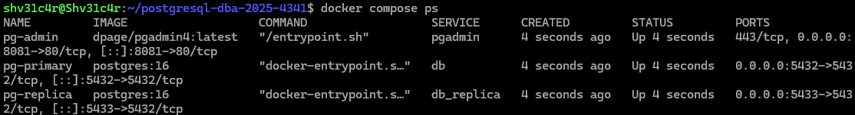
Рисунок 1 – Проверка статуса сервера

Для проверки подключения был задействован консольный клиент для работы с БД psql. Его запуск осуществлялся при помощи команды docker compose exec -u postgres db psql -U postgres -d app. Затем, внутри клиента были выполнены команды SELECT version(); и \conninfo, результаты выполнения которых приведены на рисунке 2.
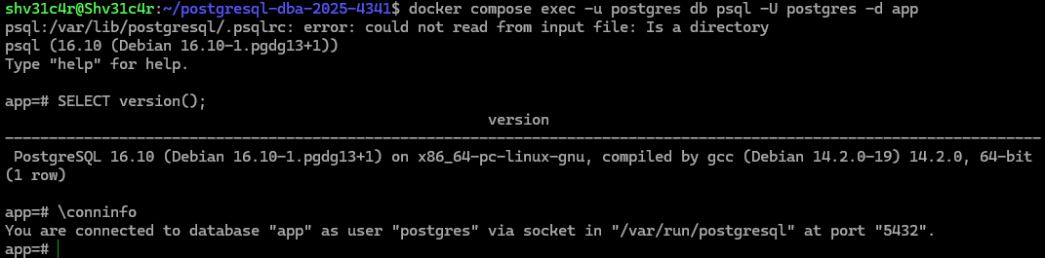
Рисунок 2 – Проверка подключения

После успешной проверки подключения необходимо было проверить состояние кластера БД. Для этого, все так же внутри клиента psql, была выполнена команда SHOW data_directory, результат выполнения которой приведен на рисунке 3.
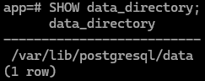
Рисунок 3 – Проверка состояния кластера

После успешных проверок внутри терминала Linux было произведено подключение к СУБД при помощи pgAdmin. Демонстрация успешного подключения к СУБД отражена на рисунке 4.
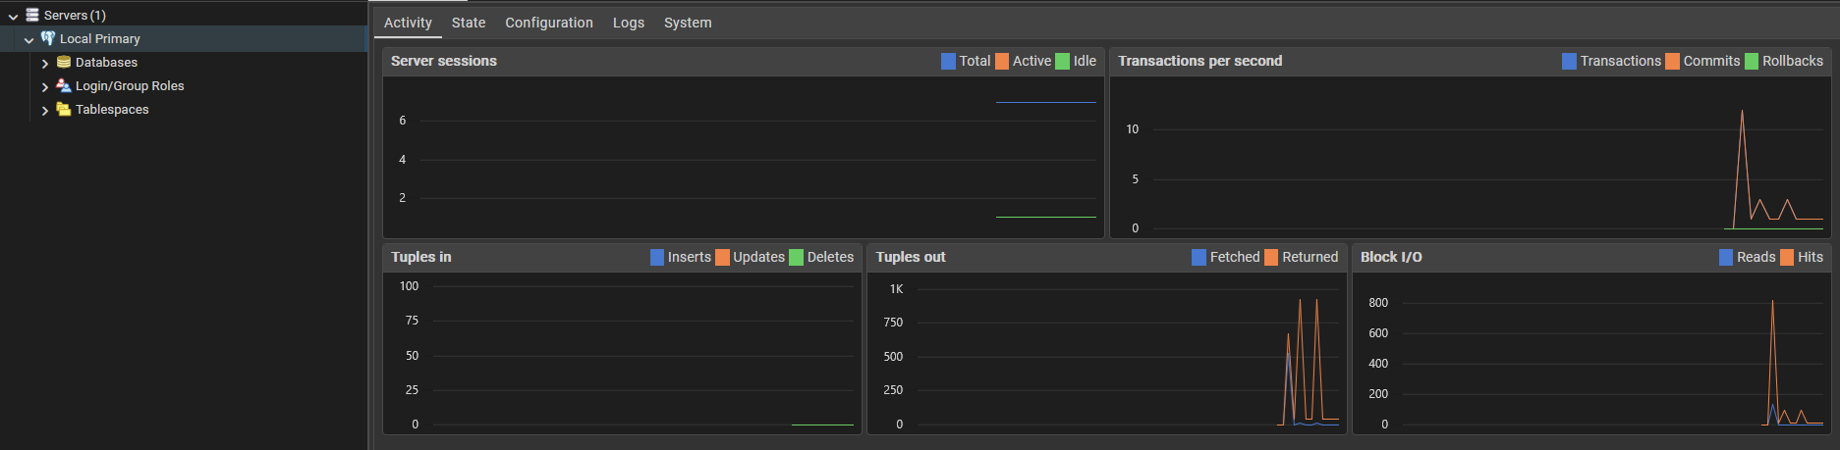
Рисунок 4 – Подключение к СУБД через pgAdmin

2. Управление сервером
Для осуществления манипуляций с сервером на уровне контейнера без перезапуска pgAdmin необходимо было запустить группу контейнеров. Процесс запуска группы контейнеров осуществлялся при помощи команды docker compose up -d. Стоит уточнить, что docker compose запускает сразу группу контейнеров, необходимую для работы, а параметр -d позволяет осуществить запуск и работу контейнеров в фоновом режиме. Процесс запуска и проверки статусов контейнеров при помощи команды docker compose ps приведен на рисунке 5. Команда для вывода статусов контейнеров будет задействована и в дальнейших манипуляциях для проверки корректности манипуляций по управлению сервером.
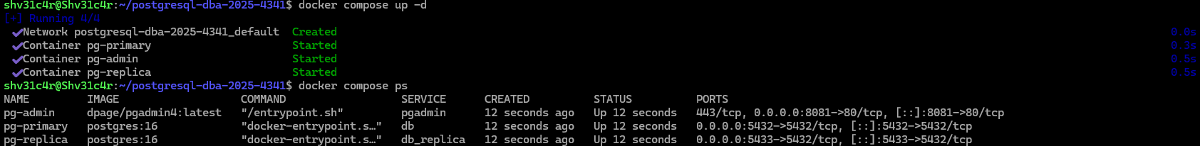
Рисунок 5 – Запуск контейнеров и проверка их статусов

Исходя из рисунка, видно, что работают три контейнера. Для остановки сервера была выполнена команда docker compose stop db, где db – это имя сервера. Стоит отметить, что остальные контейнеры продолжили свою работу. Результат остановки с проверкой приведен на рисунке 6.
Рисунок 6 – Остановка сервера и проверка статусов остальных контейнеров

После остановки сервера при помощи команды docker compose start db был осуществлен запуск ранее остановленного сервера. Результат запуска с проверкой приведен на рисунке 7. Из рисунка видно, что все контейнеры были созданы в одно и то же время, но статус контейнера db показывает, что он находится в активном состоянии только 3 секунды, а остальные – 21 минуту.
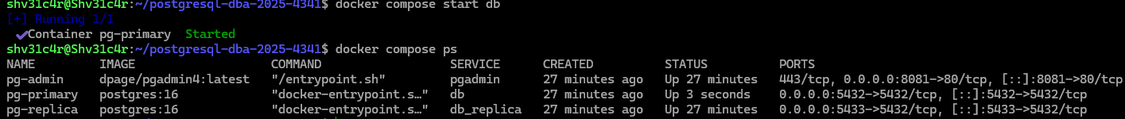
Рисунок 7 – Запуск сервера и проверка статусов всех запущенных контейнеров

Процесс перезапуска совмещает в себе выполнение процессов остановки и запуска. Он применяется, например, при необходимости внести изменений в файлы конфигураций или обновления. Процесс перезапуска осуществляется при помощи команды docker compose restart db. Данный процесс с проверкой статусов контейнеров изображен на рисунке 8.
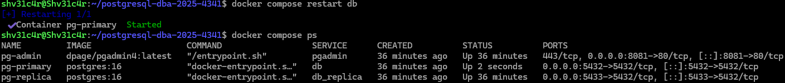
Рисунок 8 – Перезапуск сервера и проверка статусов всех запущенных контейнеров

После манипуляций с сервером был осуществлен переход в командную строку контейнера при помощи команды docker compose exec -u postgres db bash, где exec – команда для выполнения команд внутри контейнера, -u postgres – параметр, от лица какого пользователя будет осуществлен вход (в данном случае – от имени пользователя postgres), db – имя контейнера, в командную строку которого осуществляется вход, bash – команда, обозначающая, что будет запущен интерфейс командной строки. Далее, в данной командной строке были введены следующие команды:
- pwd – команда вывода пути к текущему рабочему каталогу;
- ls -l – команда вывода содержимого текущего каталога, параметр -l выводит содержимое в длинном формате;
- echo $PGDATA – команда вывода значения переменной окружения PGDATA;
- psql – команда для запуска утилиты psql;
- \conninfo – команда утилиты psql для вывода данных о текущем подключении;
- \q – команда для выхода из утилиты psql;
- exit – команд для завершения работы интерфейса командной строки, с завершением которого будет осуществлен выход из контейнера.
Процесс выполнение описанных выше команд приведен на рисунке 9.
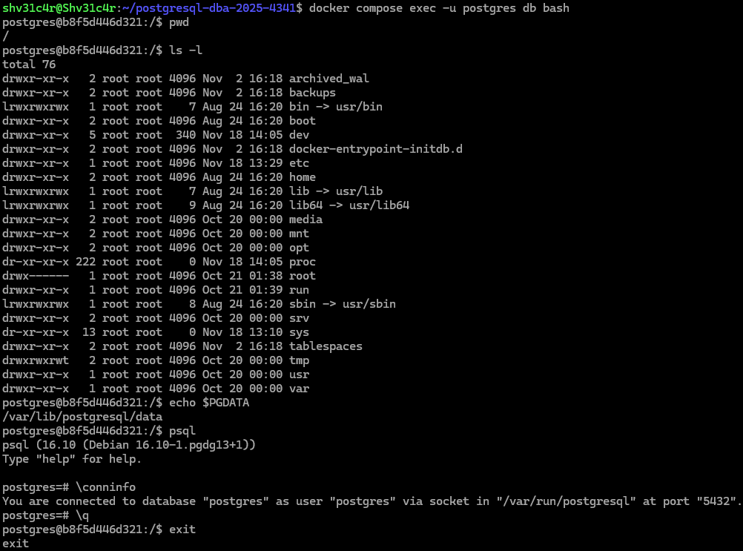
Рисунок 9 – Выполнение команд внутри командной строки контейнера

После выхода из командной строки были выполнены две команды: docker compose logs db – для вывода логов сервиса db, и docker compose logs pgadmin – для вывода логов сервиса pgadmin. Результаты выполнения данных команд приведены на рисунках 10 и 11 соответственно.
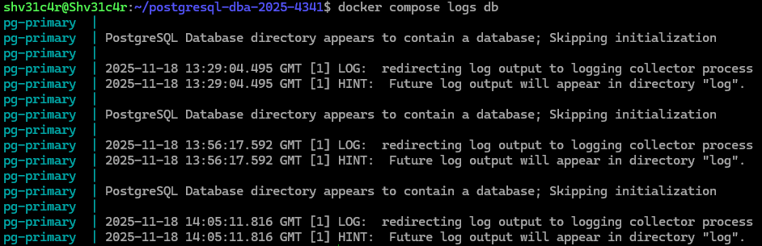
Рисунок 10 – Просмотр логов сервиса db

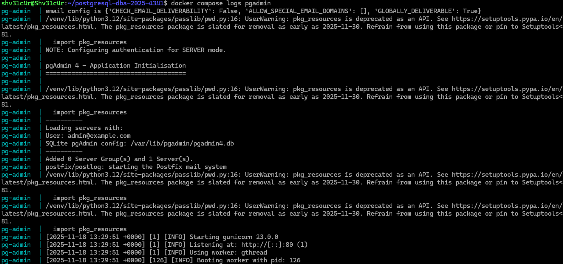
Рисунок 11 – Просмотр логов сервиса pgadmin

3. Использование psql
Для подключения к серверу использовался скрипт psql.sh, который был запущен при помощи команды ./scripts/psql.sh. При его выполнении был осуществлен переход не только в командную строку контейнера, но и сразу же была запущена утилита psql. В рамках утилиты была выполнена команда для вывода данных о подключении к базе данных. Результаты выполнения всех вышеописанных в данном абзаце команд приведены на рисунке 12.
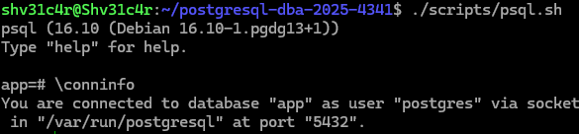
Рисунок 12 – Подключение к базе данных при помощи скрипта

Затем, при помощи команды \l+, выполненной через утилиту psql, был выведен список баз данных в подробном виде. Список баз данных отражен на рисунке 13.
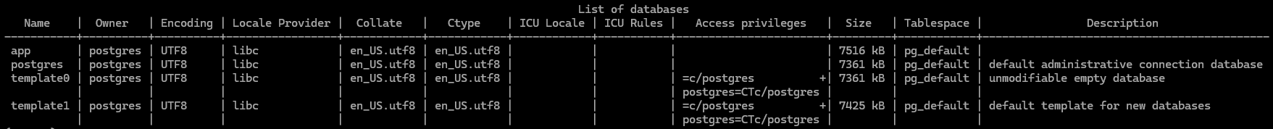
Рисунок 13 – Список баз данных сервера

После этого необходимо было настроить файл .psqlrc, в котором хранятся необходимые для psql переменные. Для начала были изменены приглашения с вида база=# на вид пользователь@база=#. Данное изменение производилось при помощи команд \set PROMPT1 '%n@%/%R%x%# ' и \set PROMPT2 '%n@%/%R%x%# '. Исходный вывод приглашения определялся маской %/%R%x%#, к которой добавились символы % как экранирующий символ, n как сокращенный синоним имени пользователя и @ как символ, необходимый по заданию. Эти команды были помещены в файл скрипта .psqlrc. Аналогичным образом были добавлены параметр для вывода длительности выполнения команд в psql – \timing on – и параметр для вывода результата команды без переносов с сохранением результатов в терминале – \setenv PSQL_PAGER 'less -XS'.
Добавление данных параметров осуществлялось через WSL при помощи команд вида echo "команда-с-выставленным параметром" >> ~/postgresql-dba-2025-4341/.psqlrc. Данные команды, а также демонстрация их работы приведена на рисунке 14.
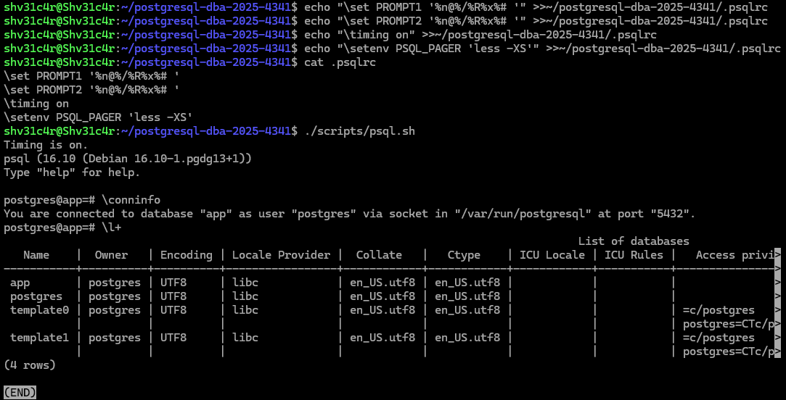
Рисунок 14 – Настройка параметров окружения в файле .psqlrc

Листинг содержимого файла .psqlrc:
\set PROMPT1 '%n@%/%R%x%# '
\set PROMPT2 '%n@%/%R%x%# '
\timing on
\setenv PSQL_PAGER 'less -XS'

4. Конфигурирование сервера
PostgreSQL – достаточно гибко настраиваемая система. Основным файлом настроек для нее является файл postgresql.conf. Некоторые параметры могут вступить в изменение только с перезапуском сервера. Для получения информации об этих параметрах использовалась утилита psql. Список же самих параметров был получен при помощи следующего SQL-запроса:
SELECT name, setting, unit # Указание необходимых полей (столбцов) из источника
FROM pg_settings # Указание источника – системного представления текущих значений вех параметров
WHERE context='postmaster'; # Условие: параметр изменится только после перезапуска сервера
Результат выполнения данных команд отражен на рисунке 15.
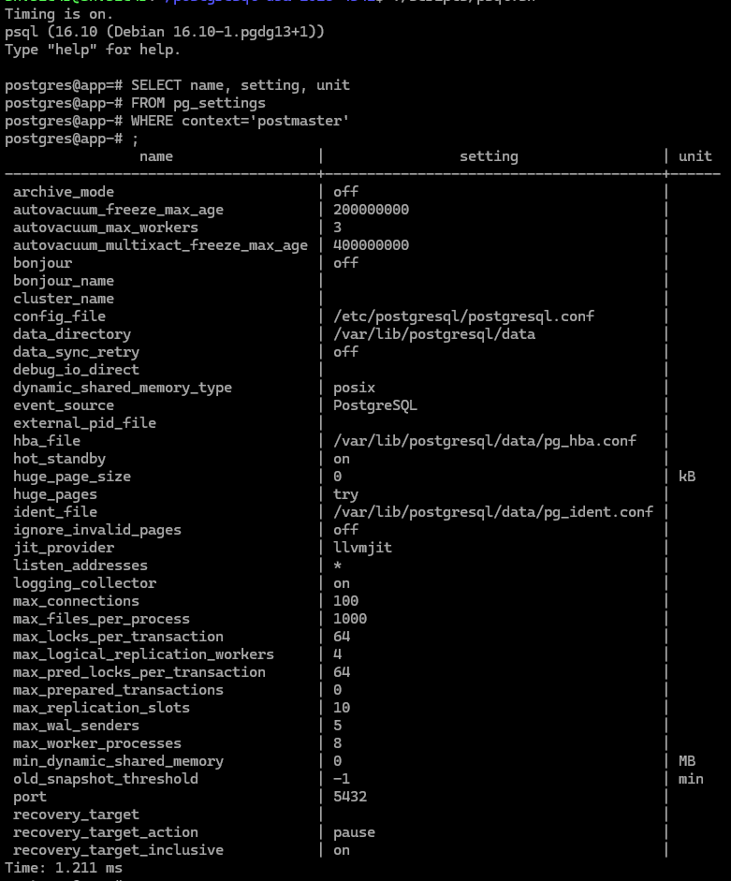
Рисунок 15 – Получение списка параметров

Одним из параметров из вышеупомянутого списка является max_connections. Для эксперимента была допущена ошибка в названии данного параметра. Его изменение производилось в файле postgresql.conf, редактирование которого производилось при помощи текстового редактора GNU nano. Изменение файла конфигурации отражено на рисунке 16.
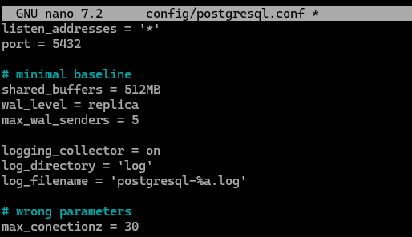
Рисунок 16 – Изменение файла конфигурации

После изменения файла конфигурации сервис был перезапущен. Однако, основной контейнер db начал бесконечно перезапускаться, так что зайти в него не представлялось возможным. Функция вывода логов показала критическую ошибку в связи с наличием ошибок в файле конфигурации. Процесс перезапуска с попыткой входа в контейнер отражен на рисунке 17, а строки логов с указанием ошибки – на рисунке 18.
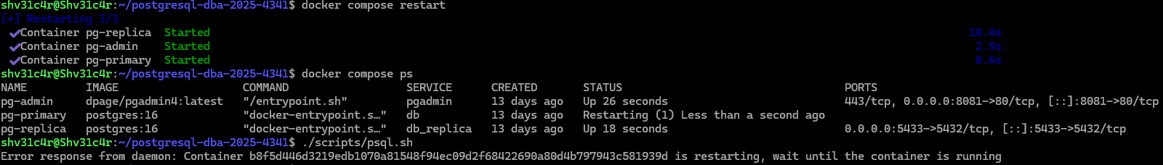
Рисунок 17 – Перезапуск сервиса с некорректными параметрами

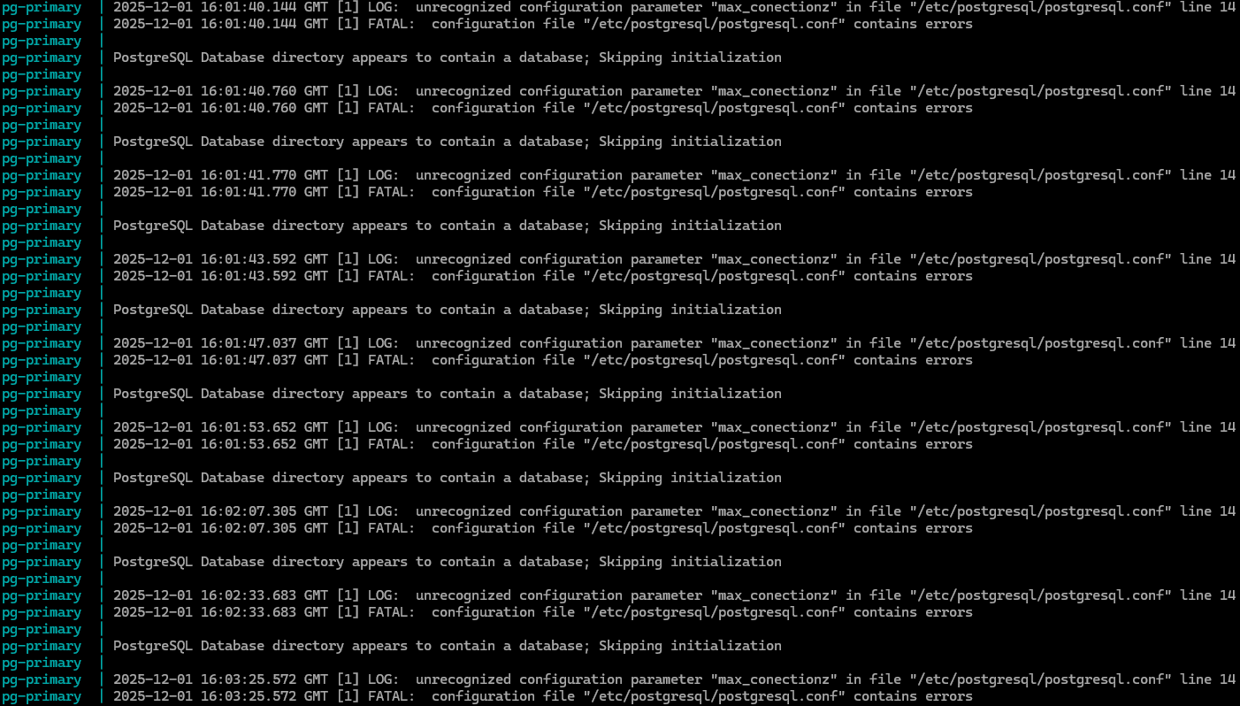
Рисунок 18 – Вывод логов с указанием ошибки

После сервис был приостановлен для минимизации засорения логов, файл конфигурации был исправлен, а сервис – запущен. Процесс по исправлению конфигурационного файла и проверка работоспособности сервиса отражена на рисунке 19.
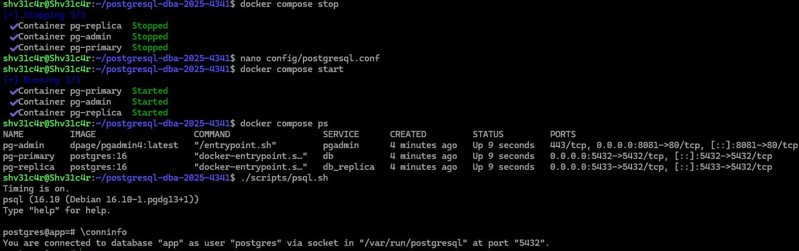
Рисунок 19 – Исправление ошибки конфигурации сервиса

Помимо изменения параметров через файлы конфигурации, можно изменять некоторые из них во время сеанса, причем это изменение откатится при завершении сеанса. В качестве примера подобного изменения был изменен параметр work_mem при помощи команды SET work_mem TO '64MB';, что установило значение параметра на 64МБ. Для проверки изменения использовалась команда вывода SHOW work_mem;. Изменение параметров во время сеанса отражено на рисунке 20.
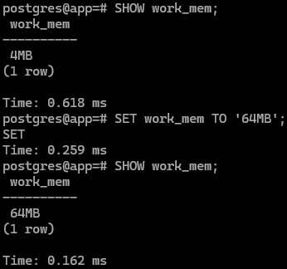
Рисунок 20 – Изменение параметров на время сеанса

После этого сеанс был завершен путем выхода из утилиты psql командой \q. После этого был осуществлен повторный вход и той же командой SHOW work_mem; было выведено ее значение, которое автоматически откатилось до своего начального значения. Проверка отката изменений, применившихся в рамках предыдущего сеанса отражена на рисунке 21.

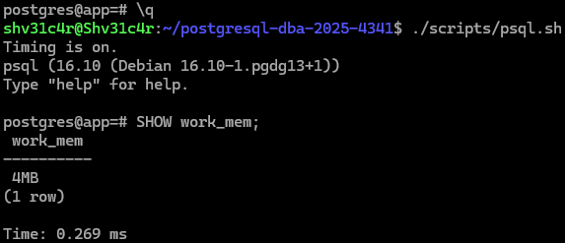
Рисунок 21 – Проверка отката изменений параметров с предыдущего сеанса
5. Очистка
В PostgreSQL за автоматическую очистку отвечают 2 процесса: autovacuum launcher – фоновый процесс, запускающий процедуру автоматической очистки, и и autovacuum workers – рабочие процессы, которые и выполняют очистку конкретных таблиц.
Для начала автоочистка была отключена. Текущий статус автоочистки был проверен через SQL-запрос SELECT pid, backend_type FROM pg_stat_activity WHERE backend_type = 'autovacuum launcher';, который вывел ID процесса и его название – autovacuum launcher. Отключение автоочистки производилось в два этапа:
- При помощи команды ALTER SYSTEM SET autovacuum = off; автоочистка была отключена;
- Для применения изменений был перечитан файл конфигурации при помощи команды SELECT pg_reload_conf();.
Для проверки статуса автоочистки необходимо было выполнить SQL-запрос, указанный ранее. Исходя из рисунка 22 видно, что SQL-запрос после второго своего вызова ничего не вывел, что говорит о том, что автоочистка была отключена.
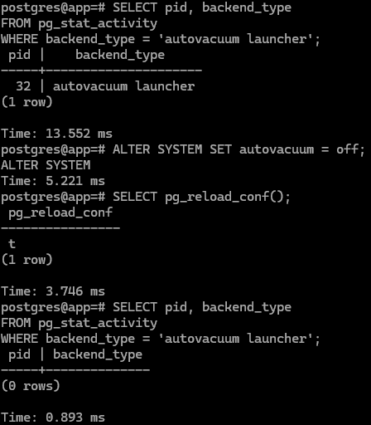
Рисунок 22 – Отключение автоочистки

Для проверки функционала очистки была создана новая база данных – vacuum_test_db, в которой была создана таблица test с одной колонкой val типа NUMERIC. После создания таблицы в ней был создан неуникальный индекс для колонки при помощи команды CREATE INDEX v_idx on test(val);. Затем в таблицу было вставлено 100.000 строк при помощи конструкции INSERT INTO test SELECT random() FROM generate_series(1, 100000);. Для проверки данных была выполнена команда SELECT * FROM test LIMIT 10;, которая выведет первые 10 строк из таблицы. Описанные в данном абзаце действия отражены на рисунке 23.
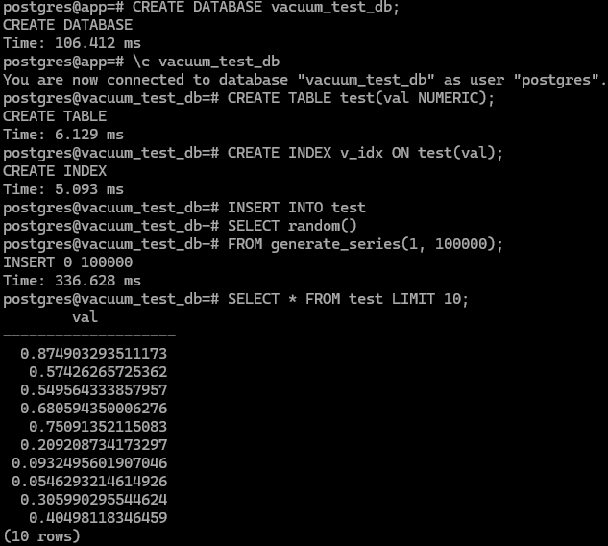
Рисунок 23 – Создание новой базы данных с большой таблицей

После создания и заполнения таблицы 3 раза была выполнена следующая серия команд:
- SELECT pg_size_pretty(pg_table_size('test')) AS table_size, pg_size_pretty(pg_indexes_size('test')) AS index_size; – вывод текущих размеров таблицы и индекса;
- UPDATE test SET val = val WHERE val < 0.5; – обновление половины строк в таблице. Фактически, хранящиеся в таблице данные не меняются, но так как в PostgreSQL используется MVCC как механизм для параллельной работы транзакций, то обновление будет порождать новые версии строк;
- SELECT pg_size_pretty(pg_table_size('test')) AS table_size, pg_size_pretty(pg_indexes_size('test')) AS index_size; – повторный вывод размеров таблицы для демонстрации изменений.
Из рисунка 24 видно, что размеры таблицы и индекса растут, что связано с отключением автоочистки.
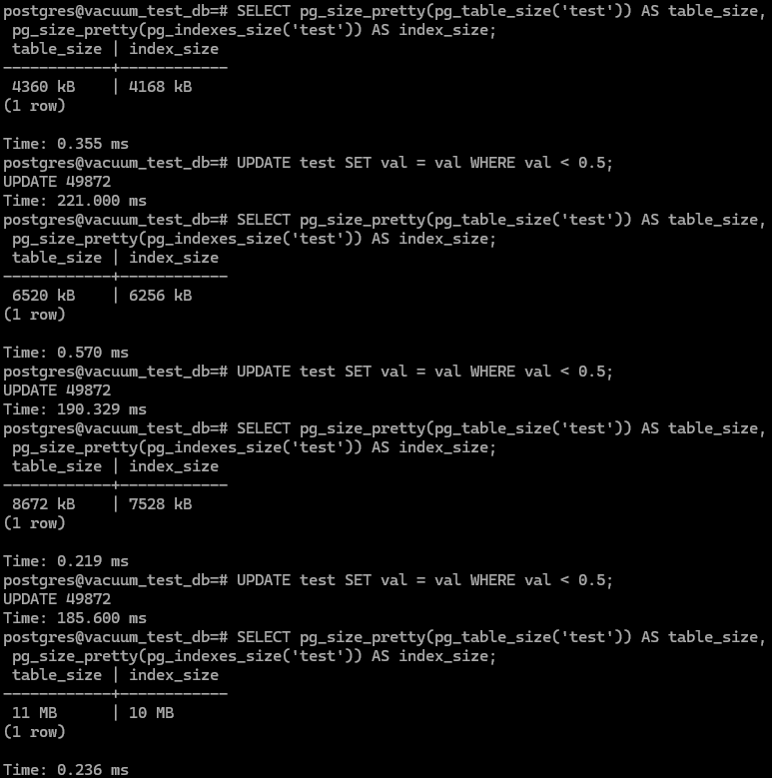
Рисунок 24 – Изменение таблицы без очистки

Затем была произведена полная очистка таблицы от устаревших версий строк при помощи команды VACUUM FULL test;. Повторный замер размеров показал, что размер таблицы вернулся практически к исходным, а размер индексов уменьшился даже ниже исходного значения. Процесс очистки таблицы отражен на рисунке 25.
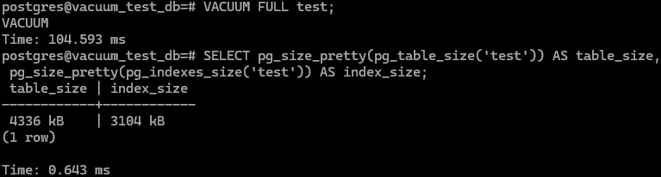
Рисунок 25 – Полная очистка таблицы

Теперь можно было проверить, как будет изменяться размер таблицы и индексов при изменении данных, но уже с очисткой после каждого изменения. Для этого 3 раза была выполнена следующая серия команд:
1. UPDATE test SET val = val WHERE val < 0.5; – обновление половины строк в таблице;
2. VACUUM test; – очистка таблицы test;
3. SELECT pg_size_pretty(pg_table_size('test')) AS table_size, pg_size_pretty(pg_indexes_size('test')) AS index_size; – вывод размеров таблицы для демонстрации изменений.
Из рисунка 26 видно, что размеры таблицы и индексов увеличились, и постоянная очистка после обновления строк поддерживала эти значения на одном уровне.
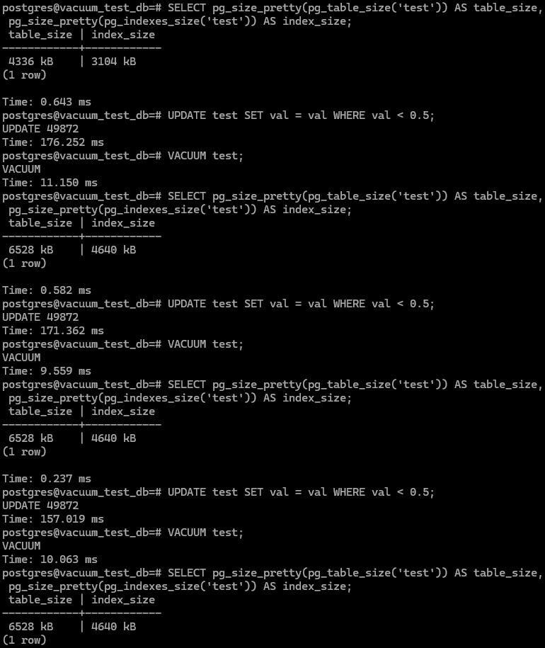
Рисунок 26 – Изменение таблицы с очисткой

После изучения всех вышеописанных моментов с очисткой автоочистка была включена обратна при помощи сброса значения параметра autovacuum благодаря командам ALTER SYSTEM RESET autovacuum; и SELECT pg_reload_conf(); Для проверки был выполнен запрос SELECT name, setting FROM pg_settings WHERE name = 'autovacuum';. Процесс включения автоочистки отражен на рисунке 27.
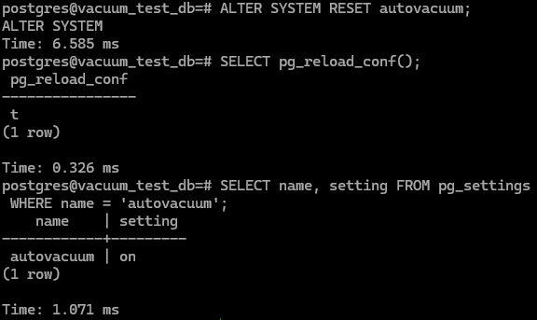
Рисунок 27 – Включение автоочистки

6. Базы данных и схемы
Для ознакомления с организацией данных в PostgreSQL через утилиту psql была создана пустая база данных test_db. Создание базы данных осуществлялось при помощи команды CREATE DATABASE test_db;. Так как никаких дополнительных параметров не было указано, база данных была создана по шаблону template1 – эталонной базы данных, использующейся для создания новых баз данных по умолчанию. После создания было осуществлено подключение к ней путем использования команды \c test_db. Для проверки текущих размеров базы данных использовался запрос SELECT pg_size_pretty(pg_database_size('test_db'));, где pg_database_size – это функция, возвращающая размер базы данных в байтах, а pg_size_pretty – функция, преобразующее значение в более понятный вид с указанием единиц измерения. Результат выполнения описанных в данном абзаце команд приведен на рисунке 28.
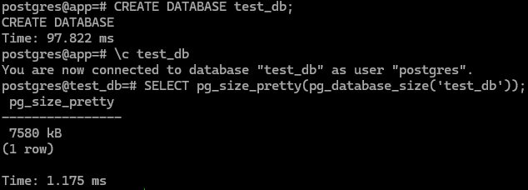
Рисунок 28 – Создание пустой базы данных

Затем, в рамках созданной базы данных были созданы схемы app и postgres – логические “папки” внутри базы данных для удобного хранения объектов. Создание схем осуществлялось при помощи команды CREATE SCHEMA *имя_схемы*;. После создания схем в каждой из них была создана таблица. Созданные таблицы были заполнены данными при помощи функции generate_series() в операторе INSERT INTO. После всех манипуляций было произведено повторное измерение веса базы данных. Создание схем и создание таблиц с их последующим заполнением отражено на рисунке 29.
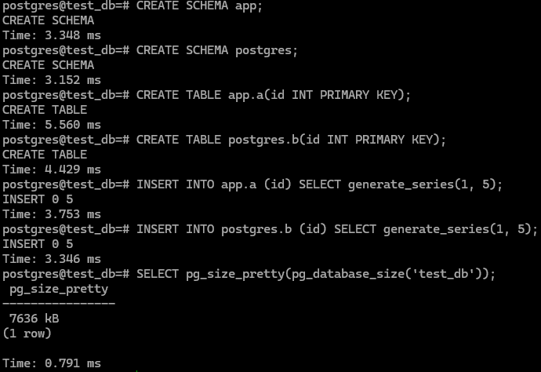
Рисунок 29 – Создание схем

После этого, внутри базы данных test_db был модифицирован путь поиска. Для начала при помощи команды SHOW search_path; было выведено текущее значение пути поиска. Для изменения параметра пути поиска была выполнена команда ALTER DATABASE test_db SET search_path = "$user",postgres,app,public;, где в качестве значения пути поиска через запятую были перечислены пути поиска в порядке их приоритета:
- "$user" – имя текущего пользователя;
- postgres – название первой созданной схемы. Так как в задании вход в базу данных осуществляется по умолчанию через пользователя с именем postgres, схема с тем же именем будет иметь высший приоритет. Данная схема была упомянута повторно, чтобы она сохраняла приоритет над схемой app;
- app – название второй созданной схемы;
- public – схема по умолчанию, использующаяся для объектов, которым не задали другую схему.
Процесс модификации пути поиска с последующей проверкой после выхода из утилиты psql отражен на рисунке 30.
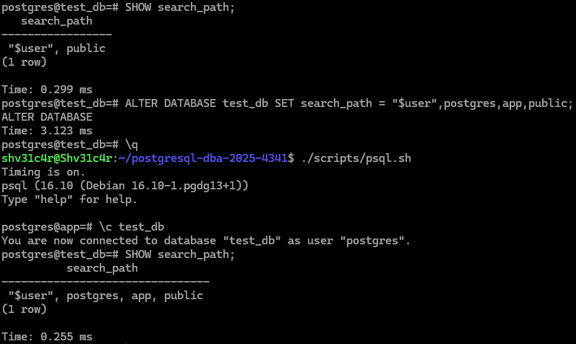
Рисунок 30 – Модификация пути поиска

После изменения была произведена проверка доступа к таблицам по их неквалифицированным именам. Для более наглядной проверки внутри схемы app была создана таблица b (таблица с таким же именем есть в более приоритетной схеме postgres). После этого при помощи SQL-запроса SELECT * FROM *имя_таблицы* была произведена проверка доступа, которая показала, что при обращении по неквалифицированным именам (именам без указания схемы) выводились данные из схемы postgres, а не из схемы app. Процесс проверки доступа к данным по неквалифицированным именам изображена на рисунке 31.
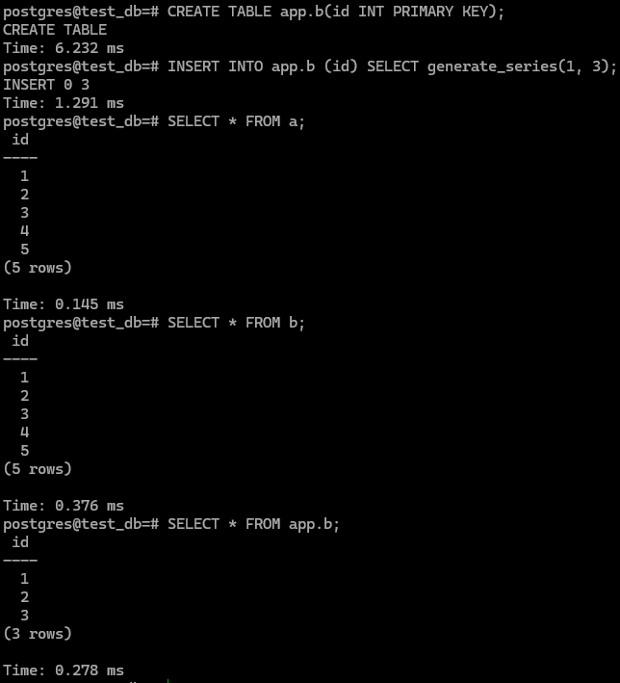
Рисунок 31 – Проверка доступа к данным по неквалифицированному имени
В рамках дальнейшей проверки по работе со схемами была создана таблица noSchema без указания схемы. Исходя из рисунка 32 видно, что таблица была создана в схеме postgres.
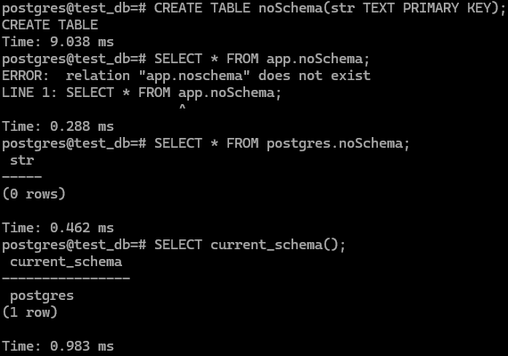
Рисунок 32 – Создание таблицы без указания схемы

Затем при помощи команды CREATE TEMP TABLE tmp(str TEXT PRIMARY KEY); была создана временная таблица, которая создается в специальной отдельной схеме. Для вывода всех доступных таблиц была выполнена команда \dt. После вывода был осуществлен выход из psql с последующим повторным входом – временная таблица была удалена сразу после выхода, что отражено на рисунке 33.
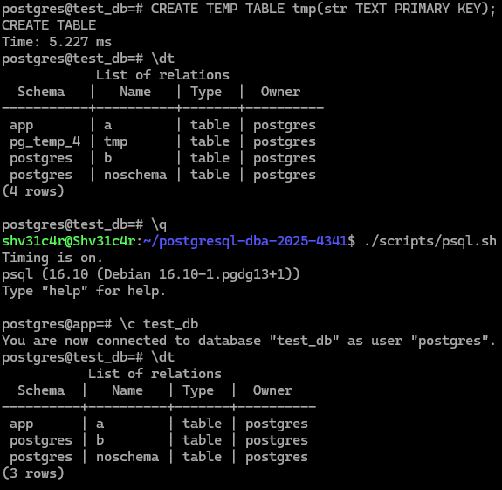
Рисунок 33 – Создание и последующее удаление временной таблицы

7. Системный каталог
При помощи команды \c test_db было осуществлено подключение к базе данных test_db, где и производилась часть описанных в данном пункте манипуляций.
Для начала при помощи команды \d pg_class было получено описание таблицы pg_class – таблицы каталога с описаниями имеющихся в базе данных таблиц, индексов, представлений и последовательностей. Результат выполнения команды приведен на рисунке 34.
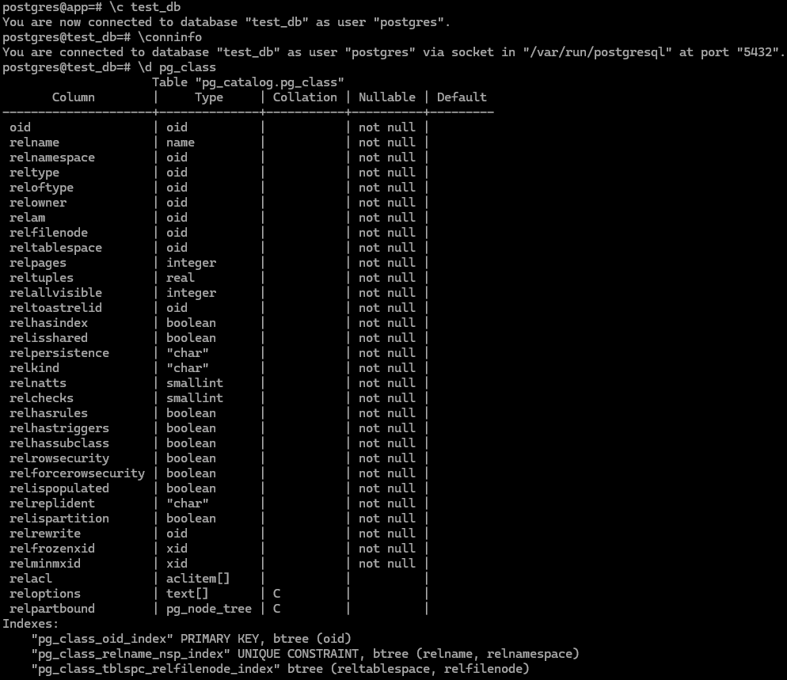
Рисунок 34 – Описание таблицы pg_class

После этого благодаря команде \d+ pg_tables было получено подробное описание представления с информацией о всех таблицах в базе данных: их именах, схемах, владельцах и табличных пространствах – pg_tables. Результат выполнения команды приведен на рисунке 35.
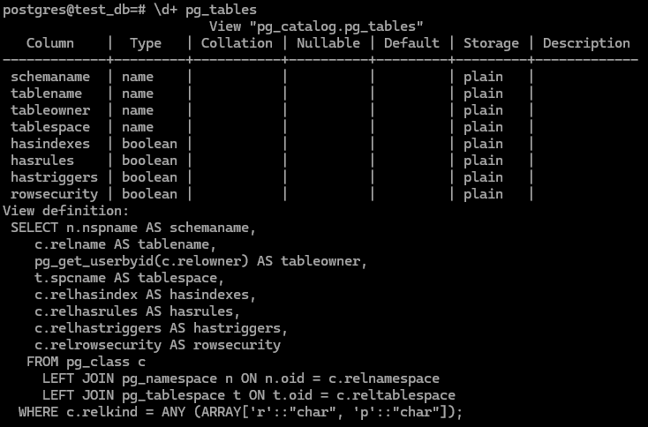
Рисунок 35 – Подробное описание представления pg_tables

Затем при помощи команды CREATE DATABASE test_cat_db; была создана база данных, внутри которой благодаря команде CREATE TEMP TABLE tmp(id INT PRIMARY KEY, str TEXT); была создана временная таблица. Данные манипуляции были произведены для вывода полного списка схем (включая системные) в базе при помощи команды \dnS+. Описанные в данном абзаце манипуляции отражены на рисунке 36.
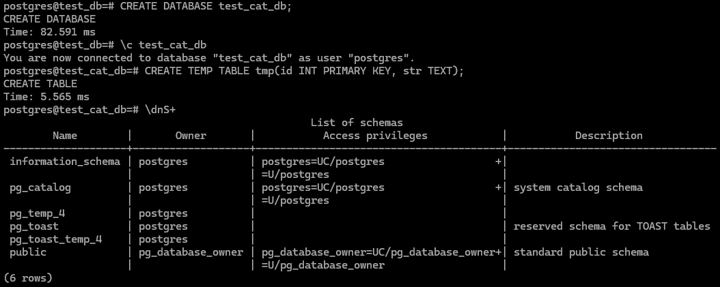
Рисунок 36 – Полный список схем в базе данных

Следующим шагом стало получение списка представлений из схемы information_schema. Для этого была выполнена команда \dv information_schema.* – специальная команда для быстрого просмотра списка представлений из системного каталога. Результат выполнения команды отражен на рисунке 37.
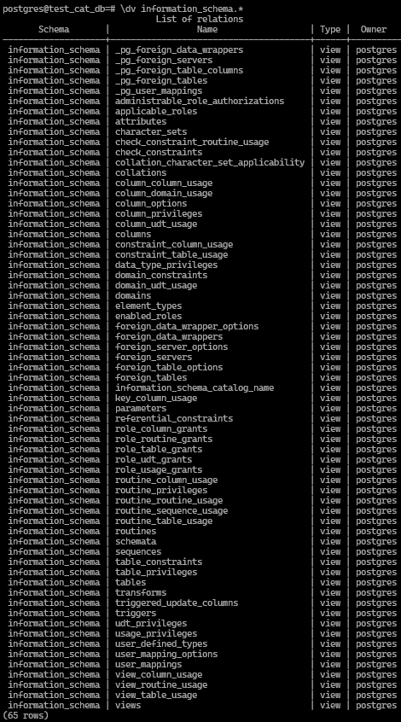
Рисунок 37 – Список представлений из схемы information_schema
Заключительным в данном пункте стало выполнение команды \d+ pg_view – команды для вывода представления с информацией о всех существующих представлениях из системного каталога. Для получения этих данных psql выполняет серию из нескольких SQL-запросов к системным таблицам. Эту самую серию запросов можно узнать при включении переменной ECHO_HIDDEN – тогда все выполняемые запросы будут выведены вместе с результатом команды. Выполнение команды с включенной переменной ECHO_HIDDEN изображено на рисунке 38.
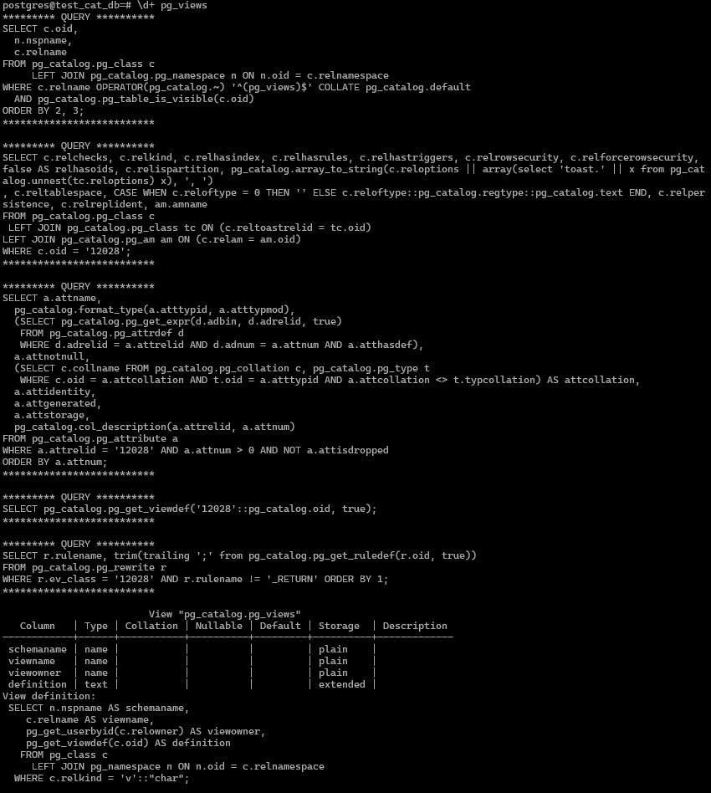
Рисунок 38 – Вывод списка запросов, выполняемых командой \d+ pg_view

8. Табличные пространства
Перед выполнением задания необходимо было выдать пользователю postgres права на создание каталога. Для этого необходимо было войти в консоль сервиса db от имени root при помощи команды docker compose exec -u root db bash и передать права на каталог /tablespaces пользователю postgres. Процесс передачи каталога отражен на рисунке 39.
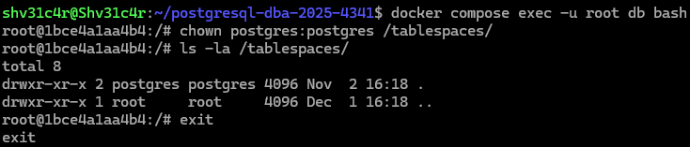
Рисунок 39 – Смена владельца каталога /tablespaces

Для входа в консоль сервиса db была выполнена команда docker compose exec -u postgres db bash. После этого в каталоге /tablespaces был создан подкаталог custom_ts, в котором через psql было создано новое табличное пространство с именем new_ts. Процесс создания и проверки отражен на рисунке 40.
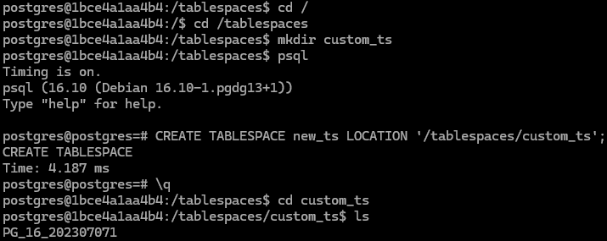
Рисунок 40 – Создание нового табличного пространства

Затем была создана новая база данных custom_ts внутри табличного пространства new_ts при помощи команды CREATE DATABASE custom_ts TABLESPACE new_ts;. Из рисунка 41 видно, что в каталоге табличного пространства появился новый подкаталог – это и есть новая база данных.
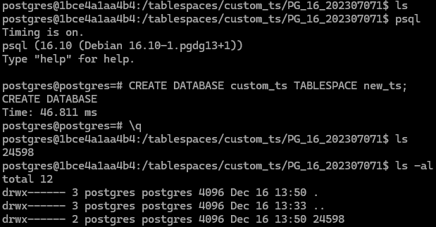
Рисунок 41 – Создание базы данных в новом табличном каталоге

Убедившись в работоспособности табличного пространства, можно было произвести манипуляцию по изменению табличного пространства для базы данных template1. Перед этим было решено запросить имя исходного табличного пространства, чтобы не потерять базу данных при удалении new_ts. Это можно было сделать при помощи SQL-запроса SELECT pg_tablespace.spcname FROM pg_tablespace WHERE oid = (SELECT dattablespace FROM pg_database WHERE datname = 'template1');. Для изменения табличного пространства была выполнена команда ALTER DATABASE template1 SET TABLESPACE new_ts;.
После этого была создана новая база данных с именем test_tmp1_ts, которая создается на основе базы данных template1. Как видно из рисунка 42, новая база данных создалась в том же табличном пространстве, что и template1.
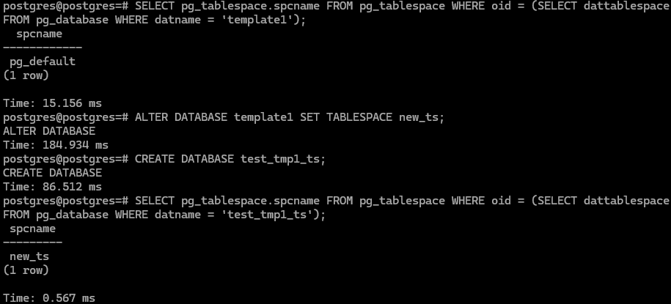
Рисунок 42 – Установка табличного пространства в качестве табличного пространства по умолчанию

Затем база данных была возвращена в свое исходное табличное пространство – pg_default, после чего были удалены база данных custom_ts и табличное пространство new_ts, что отражено на рисунке 43.
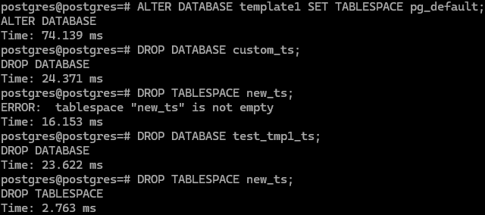
Рисунок 43 – Удаление табличного пространства

9. Низкий уровень
Для начала была создана таблица с одной колонкой типа TEXT. После этого при помощи команды \d+ tt был выведен список всех колонок таблицы с указанием стратегии хранения. Для смены стратегии использовалась команда ALTER TABLE tt ALTER COLUMN str SET STORAGE external;. Затем были добавлены два кортежа данных: один с короткой строкой, а второй – с длинной. Описанные в данном абзаце действия отражены на рисунке 44
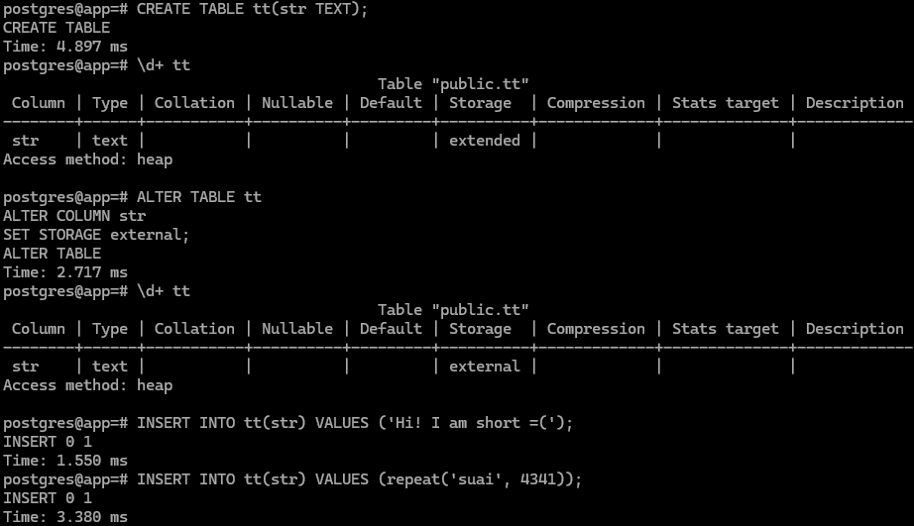
Рисунок 44 – Создание, изменение и заполнение таблицы

Для проверки TOAST-таблицы необходимо было узнать ее название, так как она хранится в недоступной в пути поиска схеме. Для его получения был выполнен SQL-запрос:
SELECT relname
FROM pg_class
WHERE oid = (
SELECT reltoastrelid
FROM pg_class
WHERE relname = 'tt');
Получив ее название, для ее просмотра был выполнен запрос SELECT chunk_id, chunk_seq, length(chunk_data) FROM pg_toast.pg_toast_32785 ORDER BY chunk_id, chunk_seq;. Результат приведен на рисунке 45.
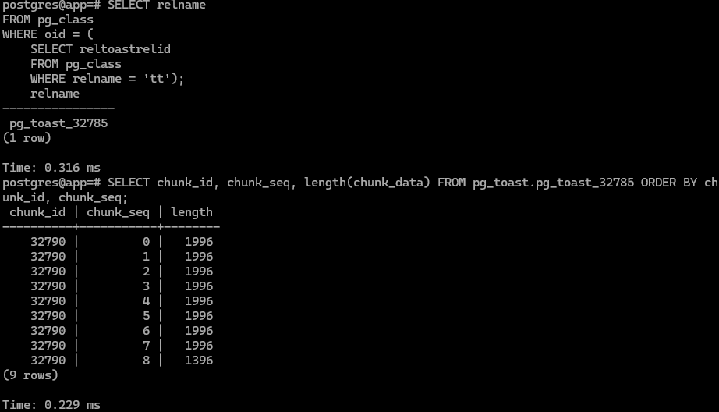
Рисунок 45 – Вывод содержимого TOAST таблицы

После этого была создана новая база данных. В рамках этой базы данных была создана и заполнена данными таблица size_test. Данные действия были сделаны с целью сравнить размер базы данных с суммарным размером всех таблиц. Первое было получено при помощи команды pg_database_size, а второе – pg_total_relation_size. Из рисунка 46 видно, что размер базы данный превосходит размер всех имеющихся в ней таблиц. Это связано с тем, что для работы базы данных используются служебные файлы.
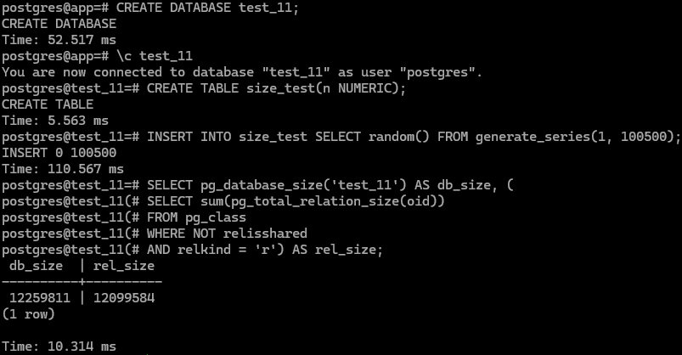
Рисунок 46 – Сравнение размеров базы данных и всех таблиц в ней
10. Мониторинг
Для изучения мониторинга была создана база данных monitoring. В ее рамках была создана таблица tm с одной колонкой типа NUMERIC. Эта таблица была сначала заполнена 500 строк данных, а после все эти строки были удалены. После этого была выведена статистика обращений к таблице при помощи команды SELECT * FROM pg_stat_all_tables WHERE relid = 'tm'::regclass \gx. Из рисунка 47 видно, что в таблицу tm было вставлено 500 кортежей, было удалено столько же, поэтому сейчас в ней 500 “мертвых” значений.
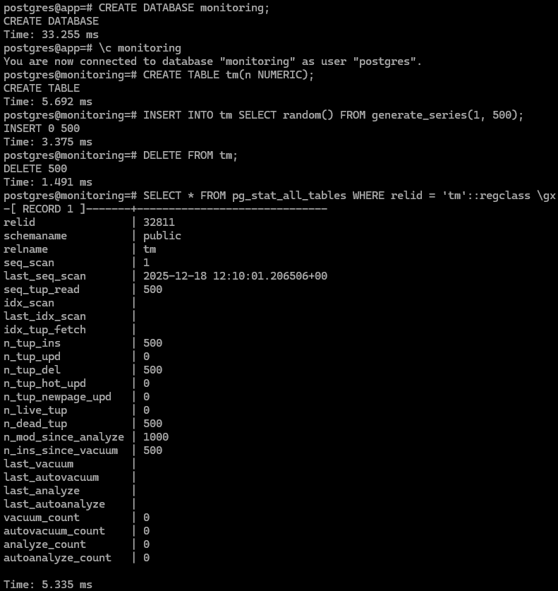
Рисунок 47 – Вывод статистики по таблице tm

Затем таблица была очищена при помощи команды VACUUM tm;. Последующий вывод статистики показал, что количество “мертвых” значений снизилось до 0, но появилась информация об очистке таблицы. Это отражено на рисунке 48.
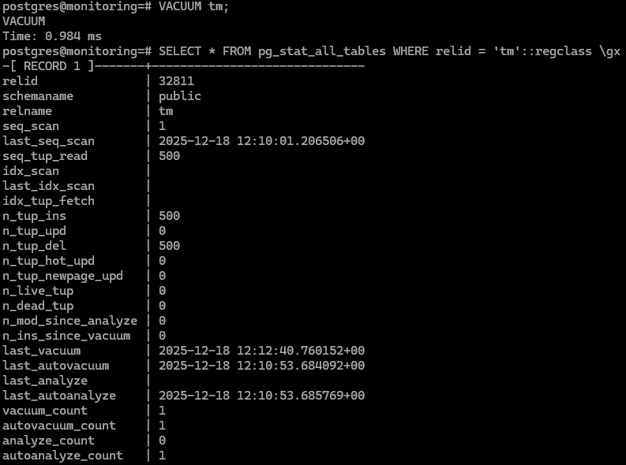
Рисунок 48 – Вывод статистики после очистки

После этого было установлено расширение pg_stat_statements. Для его установки необходимо было установить параметр shared_preload_libraries при помощи команды ALTER SYSTEM SET shared_preload_libraries = 'pg_stat_statements';, перезапустить сервис db и установить расширение при помощи команды CREATE EXTENSION pg_stat_statements; в базу данных monitoring. Процесс установки отражен на рисунке 49.
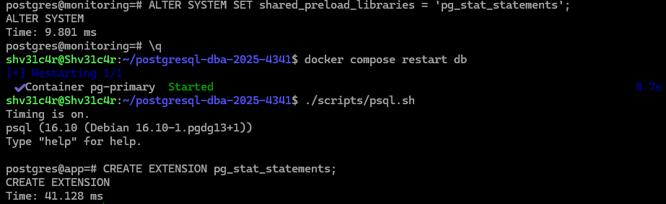
Рисунок 49 – Установка расширения pg_stat_statements
Для проверки работы расширения было выполнено несколько запросов INSERT к таблице tm. Для вывода статистики был выполнен запрос:
SELECT query, calls, total_exec_time
FROM pg_stat_statements
ORDER BY total_exec_time DESC
FETCH FIRST 1 ROWS ONLY;
После этого параметр shared_preload_libraries был сброшен при помощи команды ALTER SYSTEM RESET shared_preload_libraries;, после чего сервис db был перезагружен для применения изменений. Проверка работы расширения и сброс параметра отражены на рисунке 50.
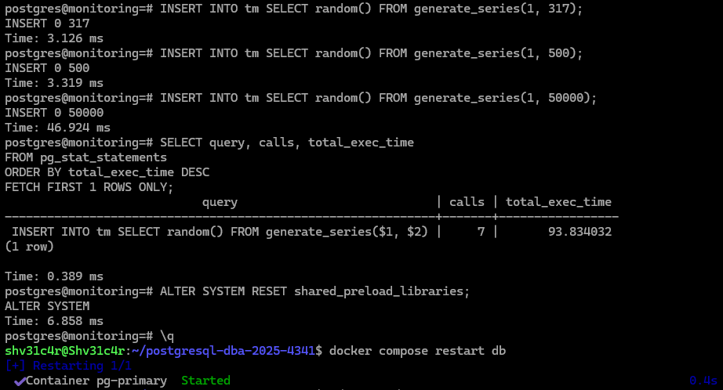
Рисунок 50 – Проверка работы расширения

11. Управление доступом
Для доступа к базе данных необходимо было создать и настроить роли. Для начала была создана тестовая база данных access_db, внутри которой были созданы две роли – reader и writer. Процесс создания ролей выполнялся при помощи команды CREATE USER *имя_роли*;. Для проверки был выведен список всех ролей при помощи команды \du. Затем при помощи команды REVOKE ALL ON SCHEMA public FROM public; были отняты все права внутри схемы у роли public, которые были переданы роли writer, а роли reader были выданы права на обращения к объектам схемы – USAGE. После этого были настроены привилегии по умолчанию для роли reader – данная роль имеет доступ для всех таблиц в схеме public, что создаст writer. Описанные в данном абзаце действия отражены на рисунке 51.
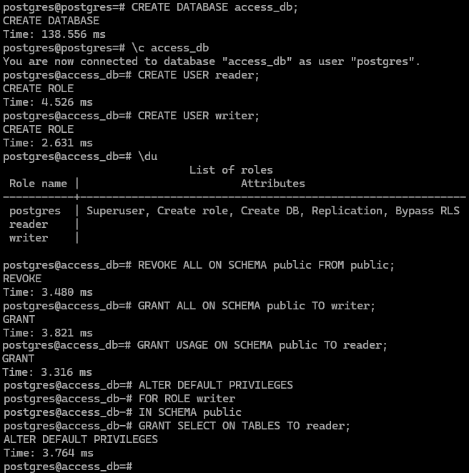
Рисунок 51 – Создание ролей и настройка их привилегий

Затем было создано две новых роли-наследника: w1, наследующий writer, и r1, наследующий reader. После этого выполнялись следующие действия от разных ролей:
1. От роли writer была создана таблица t с одной колонкой типа NUMERIC. Таблица была создана успешно;
2. От роли w1 были добавлены 3 строки данных. Эти строки были добавлены успешно;
3. От роли r1 было прочитано содержимое таблицы t;
4. От роли r1 была попытка отредактировать данные. Попытка была провалена, так как у роли r1 нет на это прав;
5. От роли w1 таблица t была удалена.
Результат описанных выше действий отражен на рисунке 52.
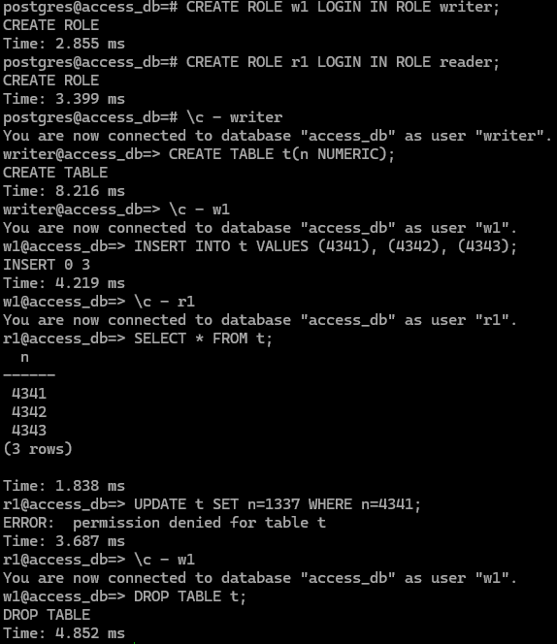
Рисунок 52 – Манипуляции с базой данных от разных ролей

После был рассмотрен момент с правилами аутентификации, которые находятся в представлении pg_hba_file_rules. Данные для него берутся с файла pg_hba.conf, который был модифицирован до следующего вида:
host all all all trust
local all postgres peer
local all all scram-sha-256
host all all 0.0.0.0/0 scram-sha-256
Но так как в docker-compose.yml был указан другой путь для этого файла, необходимо было в postgresql.conf добавить первой строкой #hba_file='/etc/postgresql/pg_hba.conf'.
Затем, после всех правок было осуществлено подключение без пароля благодаря команде docker compose exec db psql -h 127.0.0.1 -U r1 -d access_db;". Из рисунка 53 видно, что подключение было успешным.
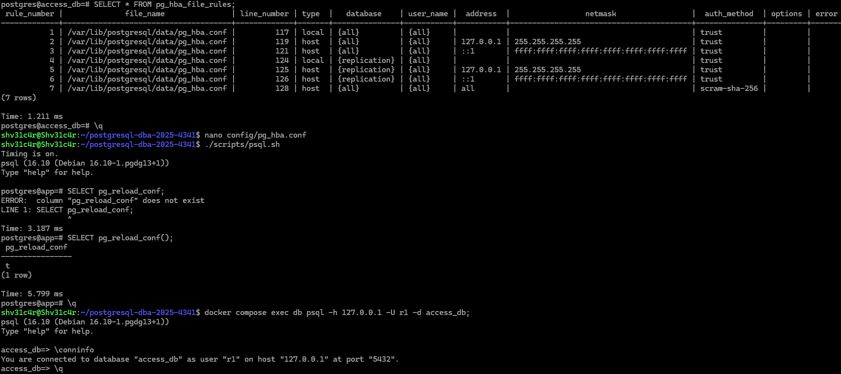
Рисунок 53 – Подключение без пароля

Наконец, файл pg_hba.conf был восстановлен до своего исходного вида.

12. Резервное копирование
Для изучения работы резервного копирования была создана база данных p14. В ней была создана таблица, которая была заполнена. Процесс создания базы данных, таблицы и ее последующего заполнения изображена на рисунке 54.
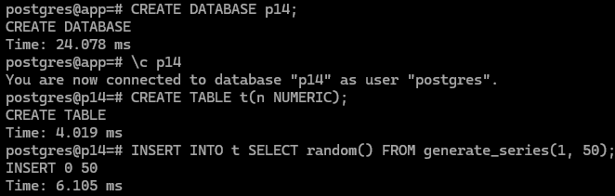
Рисунок 54 – Создание базы данных и таблицы в ней

После этого была создана логическая копия базы данных. Для этого необходимо было зайти в консоль сервиса db при помощи команды docker compose exec -u postgres db bash. Создание логической копии было выполнено при помощи команды pg_dump -f /tmp/p14.dump -d p14 --create, где:
- pg_dump – указание утилиты для создания копии;
- -f – параметр для указания файла, где и будет храниться копия
- -d – параметр для указания базы данных;
- --create – флаг, которым указывается, что при восстановлении с файла-копии указанная база данных будет создана. И к ней будет осуществлено автоматическое подключение.
Затем база данных была удалена через psql, после чего было осуществлено восстановление из файла копии, что и отражено на рисунках 55 и 56.

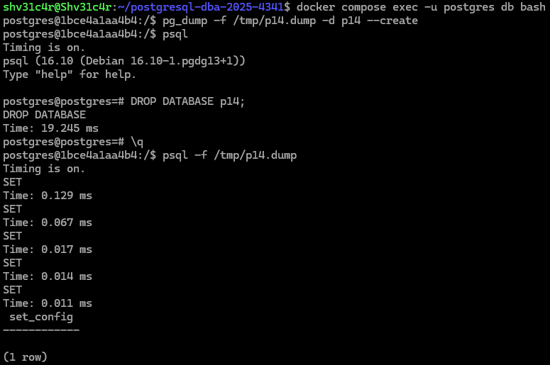
Рисунок 55 – Создание копии

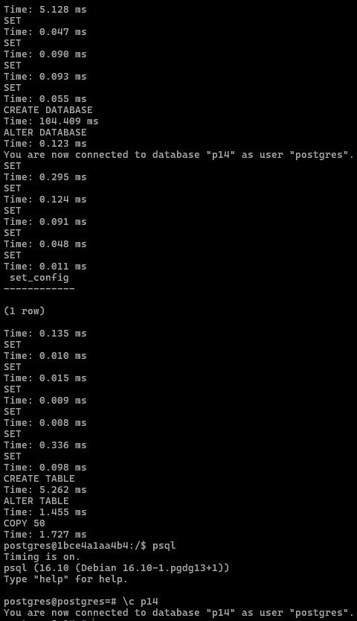
Рисунок 56 – Восстановление базы данных с файла-копии

Для проверки работы физической автономной резервной копии была создана роль replicator – через нее будет осуществляться реплицирование данных на сервис db_replica. Чтобы сервис мог через эту роль работать, необходимо было добавить строку «host replication replicator 0.0.0.0/0 scram-sha-256» в файл pg_hba.conf, который нужно было перечитать. Описанные в данном абзаце действия отражены на рисунке 57.
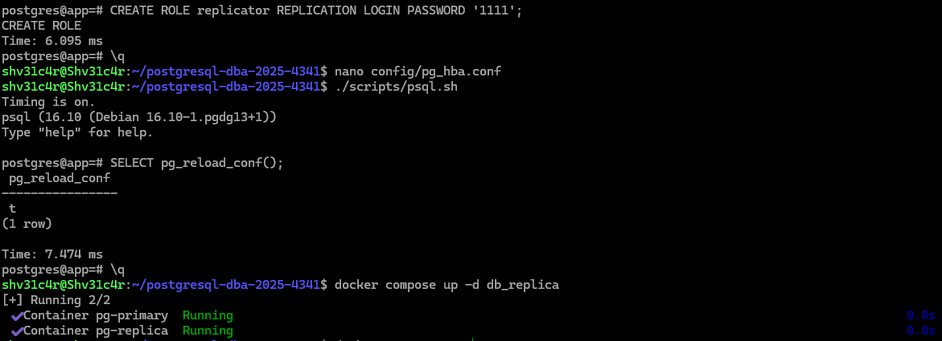
Рисунок 57 – Начало создания физической автономной резервной копии

После запуска сервиса db_replica в него нужно было зайти. После удаления всех файлов с каталога /var/lib/postgresql/data/ было выполнено копирование по сети из сервиса db при помощи команды pg_basebackup -h db -p 5432 -U replicator -W --pgdata=/var/lib/postgresql/data --checkpoint=fast -v. Затем, в сервисе db_replica был запущен PostgreSQL. Наконец, был осуществлен вход в psql для просмотра таблицы – все оказалось успешным, что доказывает рисунок 58.
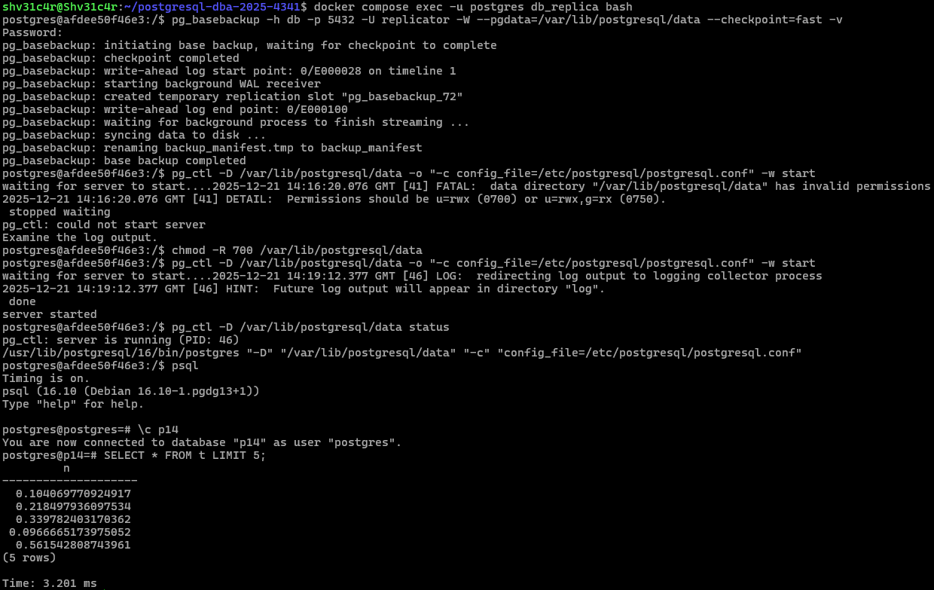
Рисунок 58 – Завершение создания копии и ее проверка

13. Физическая репликация
Для настройки синхронной репликации необходимо было проверить значения для экземпляра параметров wal_level и max_wal_senders из представления pg_settings. Первый показывает объем информации, заносимый в журнал предзаписи, а второй – максимальное количество подключений для передачи журнала предзаписи на реплики. После проверки данных параметров необходимо было вывести все имеющиеся правила для репликации – они необходимы для подключения сервиса, в котором будут лежать реплики.
После этого была произведена подготовка сервиса db_replica, где и будет храниться реплика. Для начала его необходимо было остановить и очистить, после чего при помощи команды pg_basebackup -h db -U replicator -D $PGDATA -R --checkpoint=fast была инициализирована репликация данных с сервиса db. Описанные в данных 2 абзацах действия отражены на рисунке 59.
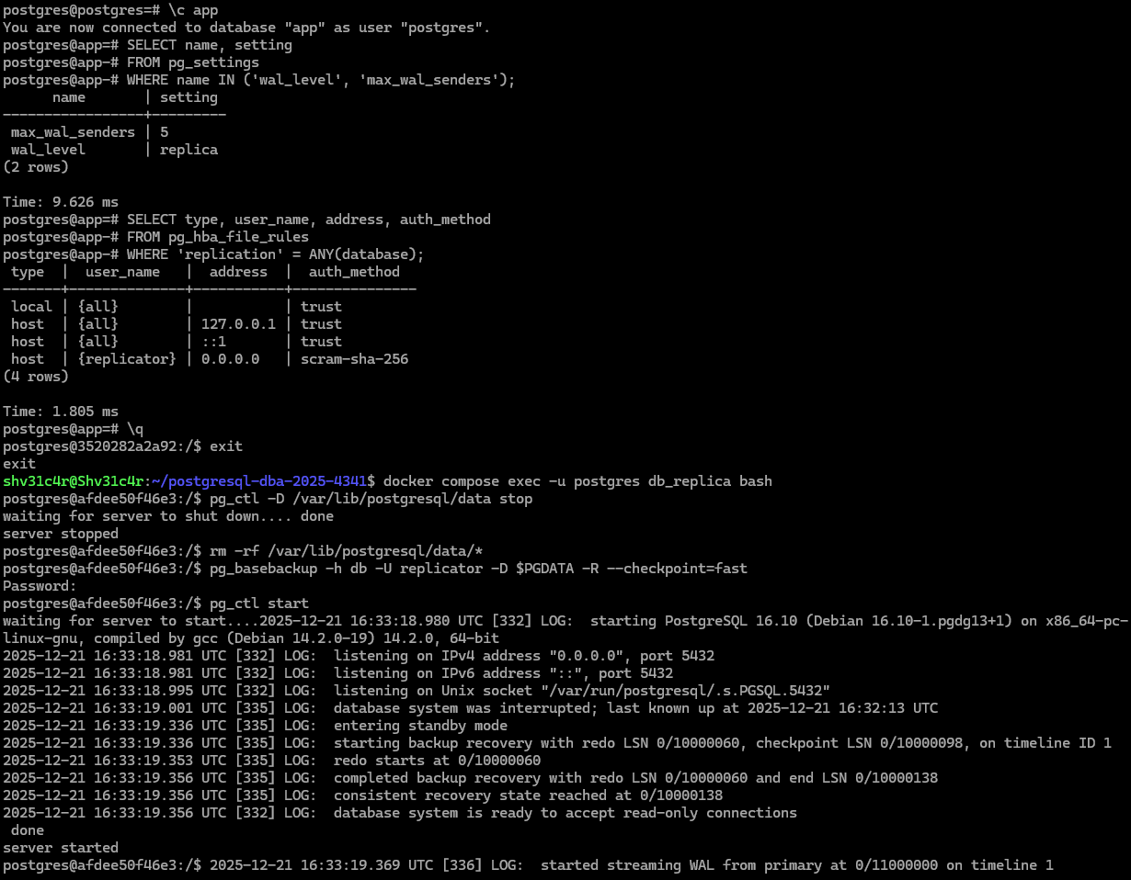
Рисунок 59 – Начало настройки синхронной репликации

Для дальнейшей настройки необходимо было узнать имя кластера, который был развернут в сервисе db_replica. В данном случае, оно не было определено, поэтому его было необходимо задать при помощи команды ALTER SYSTEM SET cluster_name = 'replica_cluster';. После этого сервис db_replica был перезапущен для применения изменений. Процесс настройки имени кластера отражен на рисунке 60.
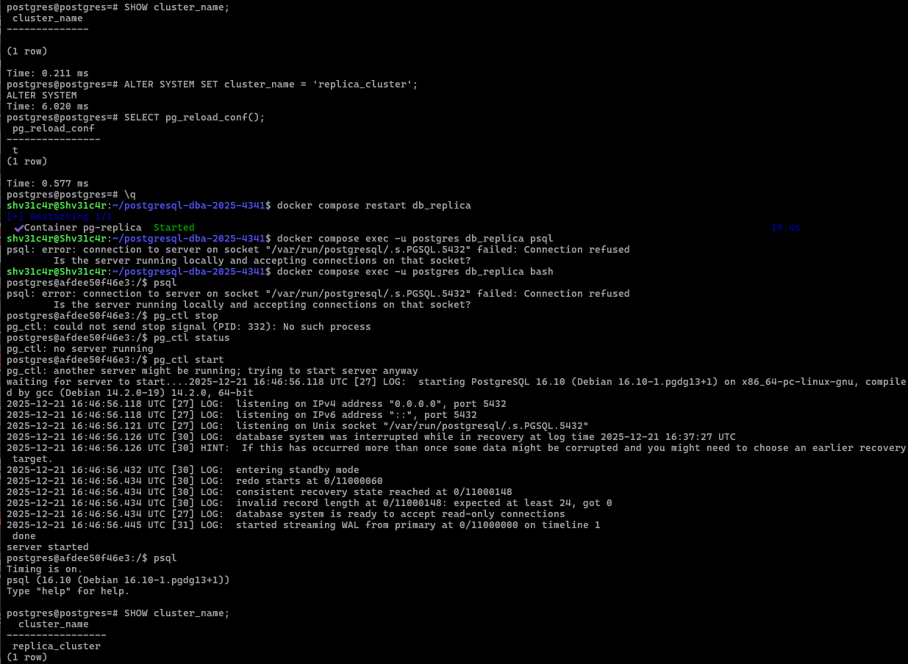
Рисунок 60 – Настройка имени кластера

Затем имя кластера, куда будет осуществляться репликация, необходимо было передать в сервис db. Для этого нужно было задать параметру synchronous_standby_names значение, которым был назван кластер в db_replica. Для применения изменений необходимо было перечитать конфигурацию. На этом настройку синхронной репликации можно считать завершенной. Но для определения, что репликация является синхронной, необходимо было выполнить запрос SELECT sync_state FROM pg_stat_replication;, который подтвердил, что репликация идет синхронно. Описанные в данном абзаце действия отражены на рисунке 61.
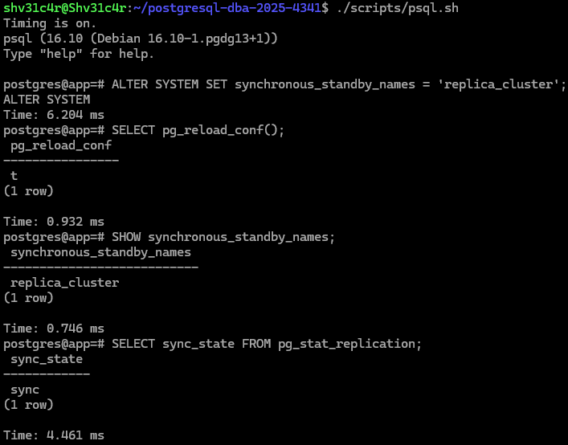
Рисунок 61 – Завершение настройки репликации

После настройки репликации ее нужно было проверить. Для этого в дополнительном терминале сначала был остановлен сервис db_replica. После этого через утилиту psql на сервисе db была осуществлена транзакция. И если ее отдельные команды выполнялись быстро, то команда ее завершения зависла. Причем она зависла ровно до того момента, пока сервис db_replica и СУБД на нем не были вновь запущены. Процесс тестирования синхронной репликации отражен на рисунке 62.

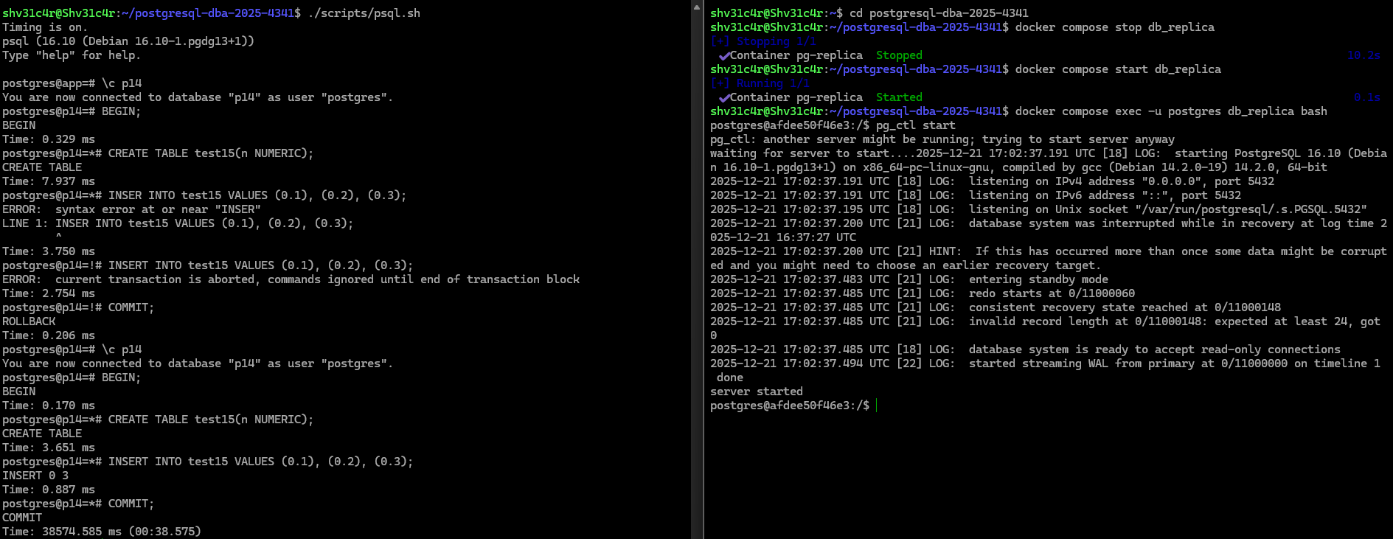
Рисунок 62 – Тестирование синхронной репликации

Вывод
В ходе выполнения курсовой работы были освоены основные принципы администрирования системы управления базами данных PostgreSQL.
Суммарно, всю проделанную работу и ее результаты можно разбить на следующие составляющие:
1. Развертывание и управление: в рамках данной составляющей были изучены основные аспекты контейнеризации с использованием Docker и WSL, что позволило создать удобную, настраиваемую и изолированную среду для работы с СУБД. В частности, были изучены методы по управлению сервером (включение, отключение и перезагрузка) и способы подключения: через консольный клиент psql и графический интерфейс pgAdmin;
2. Конфигурация и настройка: в рамках данного модуля были изучены методы по настройке сервиса через файл postgresql.conf, переменные окружения и настройке рабочей среды через файл .psqlrc. Также были рассмотрены ситуации с наличием ошибок в конфигурации, которые приводили к неисправности сервиса, и методы их решения;
3. Управление хранением: в рамках данного модуля были изучены механизмы MVCC и TOAST и рассмотрено влияние инструментов очистки на вес таблиц. Помимо этого, были получены навыки по управлению занимаемым дисковым пространством через табличные пространства;
4. Управление доступом и мониторинг: в рамках данной составляющей были изучены механизмы по созданию ролей, разграничивающих доступ к данным, и настройка правил аутентификации через файл pg_hba.conf для доступа к сервису извне;
5. Репликация: в рамках данного аспекта курсовой работы были изучены методы по созданию логических резервных копий и восстановлению с них. Также были изучены и методы физической синхронной репликации данных между основным сервисом и сервисом-репликой, что обеспечивает отказоустойчивость системы.
Таким образом, во время выполнения курсовой работы были сформированы практические навыки, необходимые для администрирования системы управления базами данных PostgreSQL на достаточно высоком уровне.

